Гудкова Марія 16-111 ФКМ
Загальні тенденції розвитку освіти другої половини 17-18 століть
Високого рівня в Українській державі досягла освіта. Зокрема завдяки широкій мережі шкіл, письменність охопила всі верстви населення.
У другій пол. XVII — сер. XVIII ст. великий вплив на розвиток освіти й науки в Україні мав Києво-Могилянській колегіум, який у 1701 р. указом Петра І був перетворений у Києво-Могилянську академію. Цей навчальний заклад став важливим осередком культури, вплив якого поширювався на Росію та інші країни Європи.
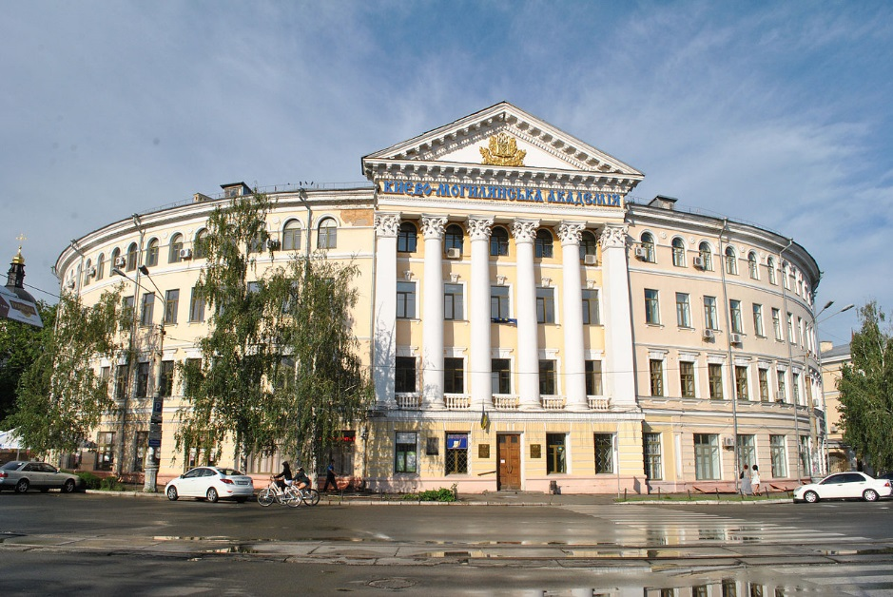
Академія була не спеціальним духовним закладом для підготовки церковних кадрів, а школою, що не поступалася перед вищими навчальними закладами Західної Європи. Навчання у ній мало переважно загальноосвітній характер: тут викладали математику, медицину, астрономію, вивчали архітектуру, живопис.
Вступ до академії був відкритим для представників усіх верств тогочасного суспільства. Студентів виховували в дусі патріотизму, відданості українському народові.
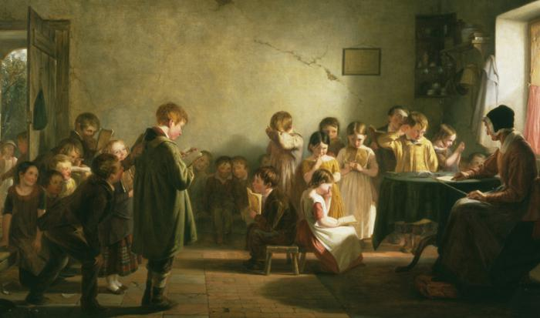
Багато учнів академії у подальшому стали видатними діячами науки і літератури. У ній навчалися вихідці з Молдавії, Греції, Болгарії, Чорногорії, Сербії та інших країн. Академію закінчили видатні церковні ієрархи, письменники, вчені і політичні діячі: І.Виговський(1), Ю.Хмельницький(2), І.Мазепа(3), П.Орлик(4), П.Полуботок(5), Г.Сковорода(6), Ф.Прокопович, С.Яворський, М. і Д.Бантиш-Каменські, міністри Катерини II: О.Безбородько, Л.Трощинський та ін. Деякий час тут навчався М.Ломоносов.
- 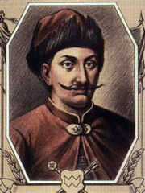 2 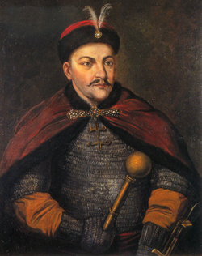
3 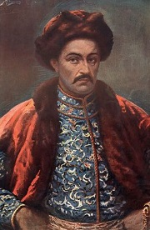 4 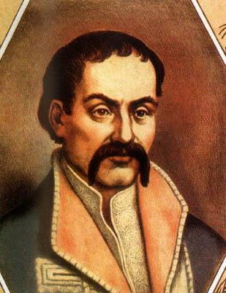
5 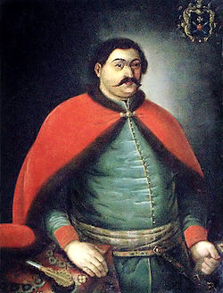 6 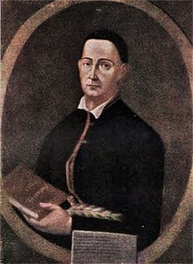
У першій пол. XVIII ст. Київ став центром освіти не тільки України, а й Росії. Протягом цього часу вихованці академії заснували або реформували семінарії в Новгороді, Смоленську, Петербурзі, Казані, Архангельську, Суздалі та інших містах; на зразок Київської академії були засновані колегіуми в Чернігові (1700) (1) Харкові (1721) (2) , Переяславі (1738)
1 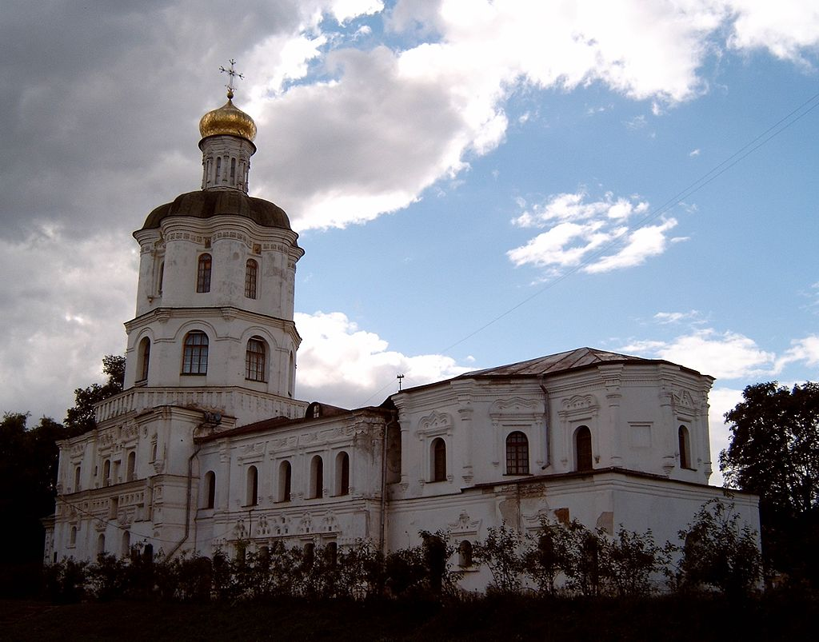
2 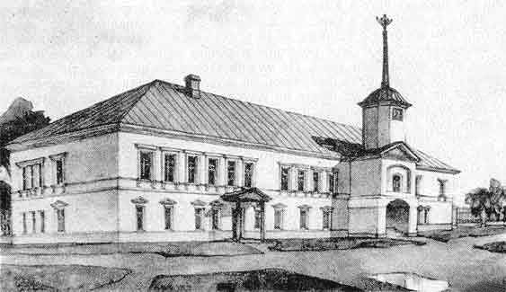
Харківський колегіум, зокрема, став центром освіти Слобідської України. У 1765 р. при ньому було відкрито додаткові класи, де викладали інженерну й артилерійську справу, геодезію та географію.
Розквіт Київської академії тривав до 60-х років XVIII ст. Пізніші реформи були спрямовані на перетворення цього навчального закладу в професійну вищу духовну школу і спричинили його занепад.
У другій пол. XVIII ст. освіта українського населення була занедбана, більшість дітей простого люду залишалася поза школою.
Внаслідок постійних обмежень і переслідувань з боку російського самодержавства занепадали братські школи. Перестала існувати більшість українських шкіл у Лівобережній та Слобідській Україні.
У 1786 р. прийнято «Статут народних училищ», згідно з яким у повітових містах України відкривали малі народні училища з дворічним терміном навчання, а з 1788 р. у губернських центрах — головні народні училища, в яких навчалися п'ять років. Такі училища вперше були відкриті в Києві, Чернігові, Харкові, Катеринославі. Навчали в школах та училищах російською мовою. Крім того, існували василіанські школи, де навчалися діти дрібної шляхти, заможних міщан і духівництва. Василіанські школи уніатський орден василіан створив у Львові, Теребовлі, Овручі, Умані та інших містах. В окремих школах існували дяківки, а при церквах — школи грамоти, де дітей навчали мандрівні дяки.

